JUEGO MASTERMIND NUMERICO AUTOR:

OBJETIVOS BÁSICOS:

Tendréis que diseñar una interfaz atractiva y fácil de usar para la representación del juego.

Este juego básicamente consiste en adivinar mediante una serie de pista el número de 4 cifras “pensado” por el ordenador de forma oculta.

Los números no deben repetirse entre si.

Le tendremos que propiciar la entrada de datos con un teclado numérico.

Los números introducidos se irán colocando en unas cajas que tendremos preparadas para ello.

Pondremos un botón para enviar la respuesta del usuario y que la aplicación la valide.

Las pistas serán las siguientes:

1-Cuando un número escrito por el jugador se encuentra en el número secreto aunque no este en la misma posición mostraremos un cuadradito naranja.

2-Si el número está en la posición del número oculto visualizaremos un cuadradito verde.

En otra zona de la pantalla se irán acumulando todos los intentos con sus pistas para que el jugador vea todas las pistas.

Gana cuando adivine el número completo.

El ejercicio hay que realizarle con nodos dinámicos.(pistas).

Aplicaremos efectos con eventos y usaremos también el estilo en línea para mejorar la usabilidad de la aplicación.(esa imaginación).

Código no obstructivo (html , css, js. Por separado). Ordenar bien toda la información.

OBJETIVOS AVANZADOS

Todas las mejoras que se os ocurran van incluidas en este apartado. Citarlas.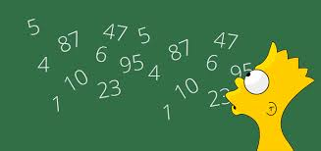o.